
致 台灣區黏性膠帶工業同業公會

誠摯邀請 貴司參與年度盛會—「2026 台灣化學產業高峰論壇暨展覽」。
本屆論壇以「化學產業關鍵轉折：產能與供應鏈調整下之綠色材料與新興應用」為年度核心，聚焦產業在環境變革壓力下的創新轉型:半導體、AI等高科技所需材料之策略，與符合ESG規範創新路徑。
本次論壇邀請台大校長、美、日、韓專家並和國內產官學研齊聚一堂，將深入探討化學產業如何從傳統產能優勢，轉型為以綠色科技與高階材料為核心的新經濟模式。
TCIA 期待透過此次盛會，促進國內外供應鏈的戰略對接，推動台灣化學產業在關鍵轉折點上實現跨越式的升級。
本活動包含8月26日在「台大醫院國際會議中心201」舉辦的實體論壇與展覽，以及8月27日全天的線上論壇。
敬邀 貴公司踴躍報名高峰論壇共襄盛舉，一起討論化學產業未來發展趨勢，共商整體產業和公司的未來發展策略。

我們已開放報名作業，即日起至8/20止，大會基本資訊如下，敬請參考：
2026高峰論壇活動資訊(含議程)：https://www.twcia.org.tw/activity/activity_more?id=182a470a5df84ab086f3e0f03261c1e4

報名網址（或掃描QR CODE），即日起-8/20日止：：
https://docs.google.com/forms/d/e/1FAIpQLSftpwbCpNJ9MaL1XaoJ_wCgzHIUrfYSxwqn2tAdYX2YwJHazA/viewform?usp=header
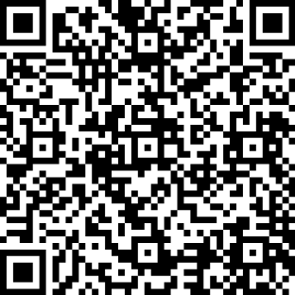

- 8月26月：實體論壇（免費名額有限，採預約報名制）
- 8月27日：線上分論壇（TCIA會員/贊助廠商/參展廠商，免費報名不限名額）
- 其他廠商 (8/10前報名且繳費者，早鳥可享8折優惠)
-報名8/26實體論壇 + 8/27線上論壇：5000元 (早鳥8折4000元)
-只報名8/27線上論壇：3000元 (早鳥8折2400元)
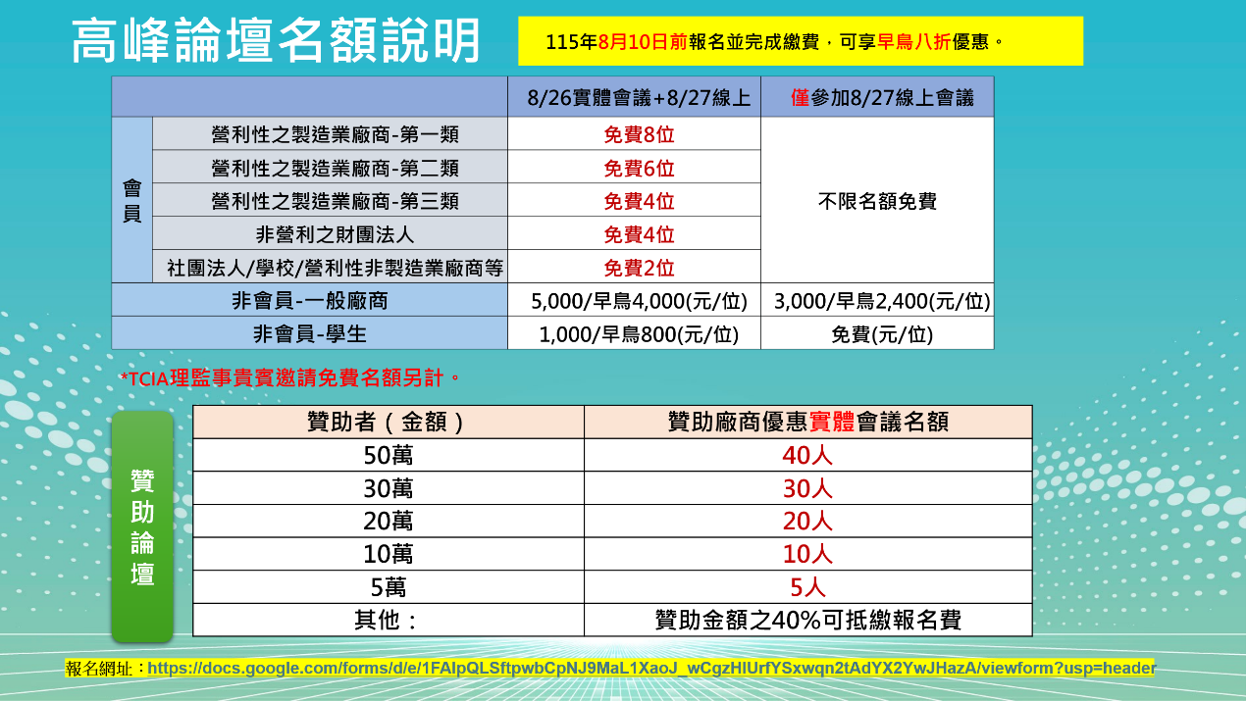

**每位與會貴賓或工作人員都需要獨立報名，俾利秘書處統計用餐需求。
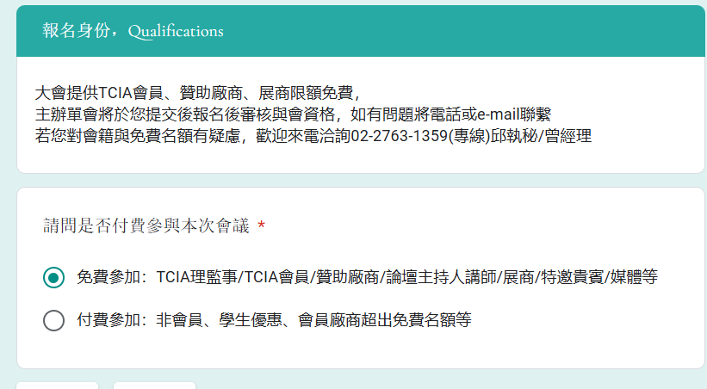

歡迎贊助2026論壇贊助：https://docs.google.com/forms/d/e/1FAIpQLSdf081hAonDjHdhHxwomRepk9sTM-L4RZ045KfLSzSVV9NoBw/viewform?usp=publish-editor
